ROZVAHA

AKTIVA CELKEM
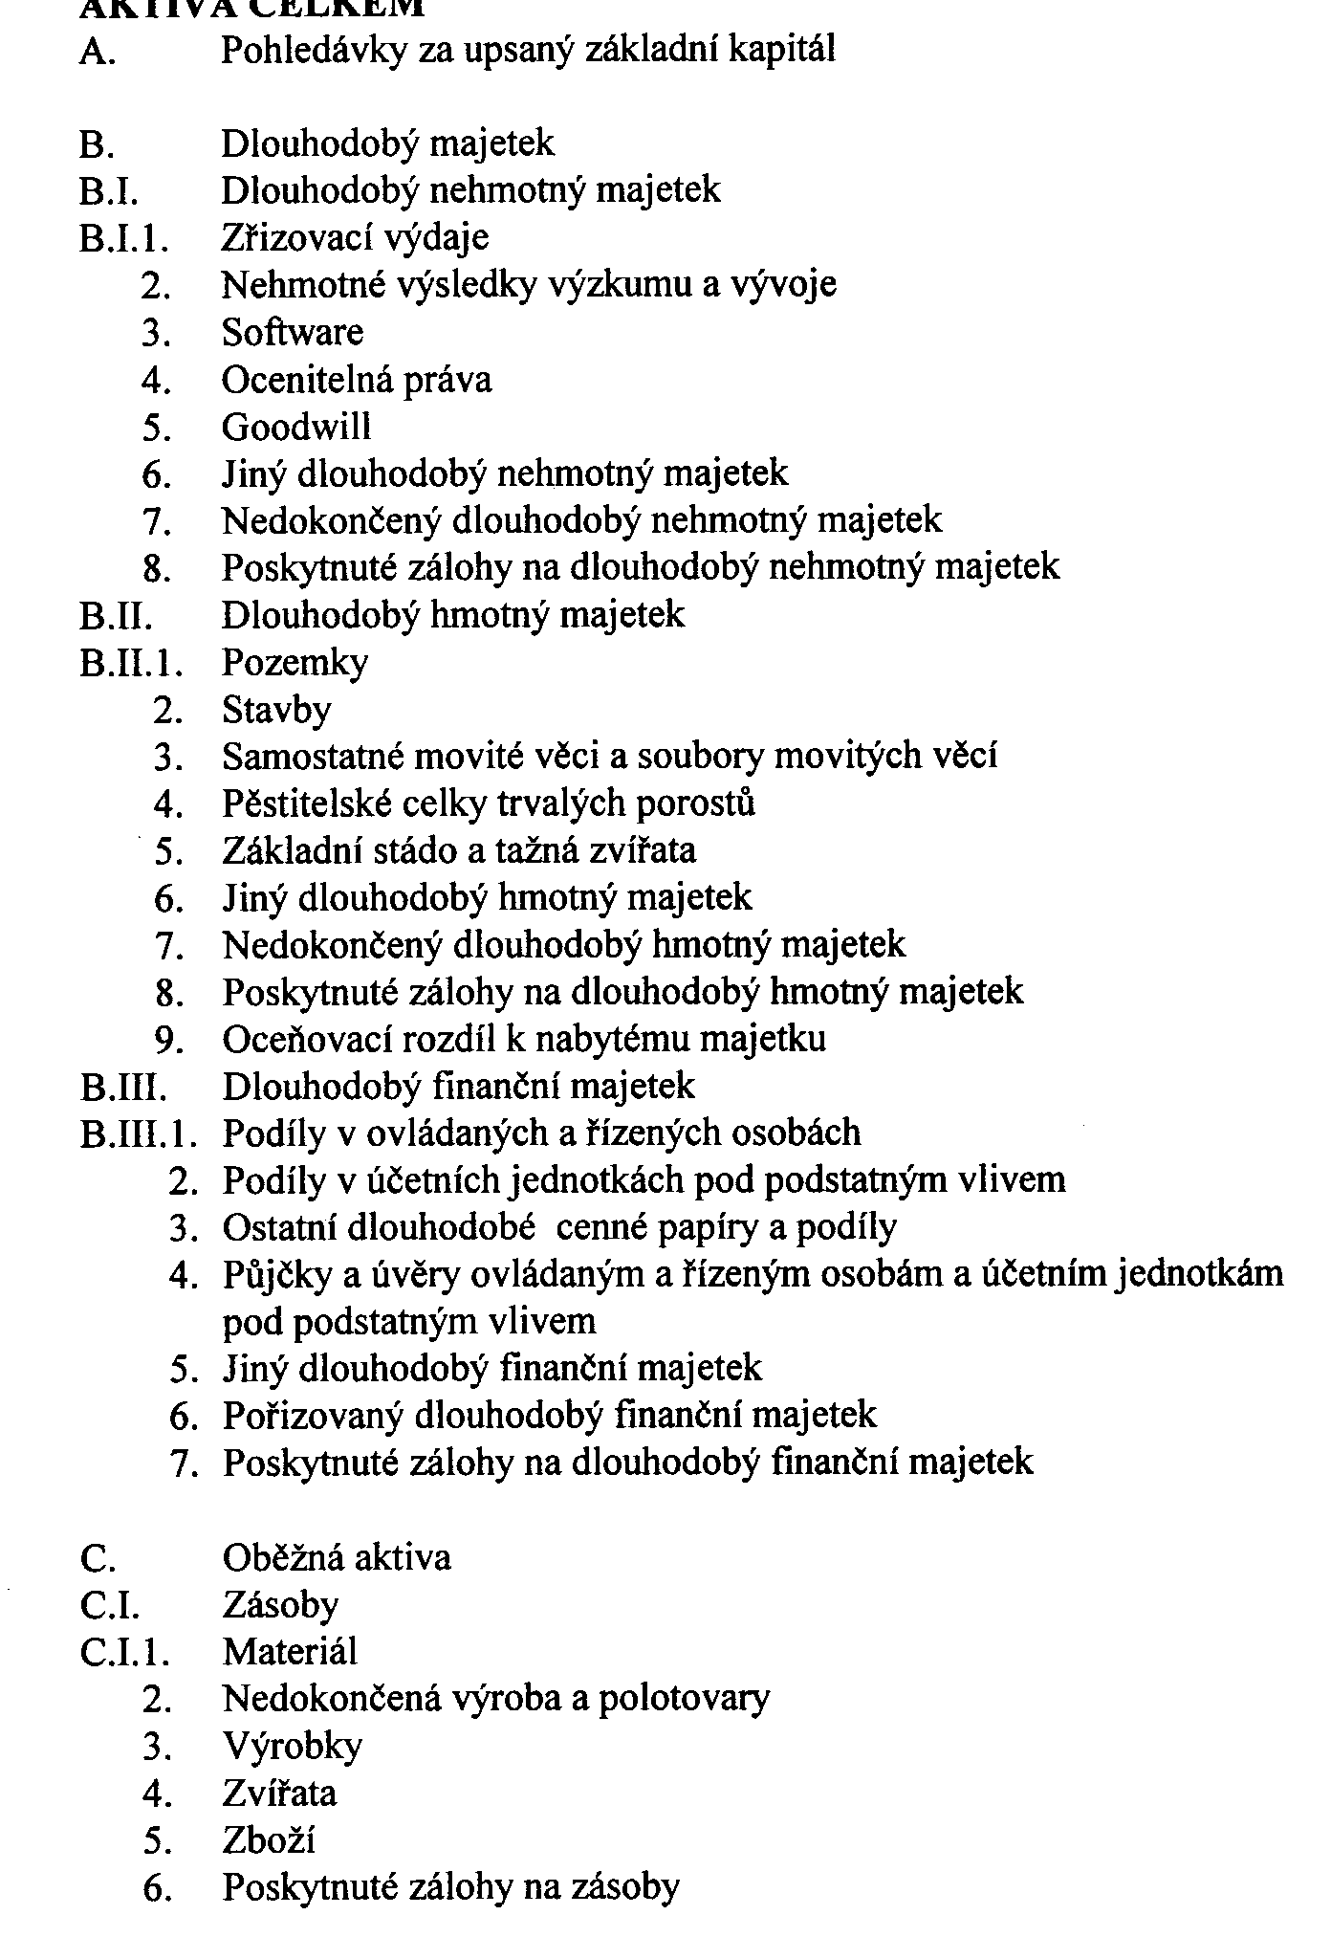
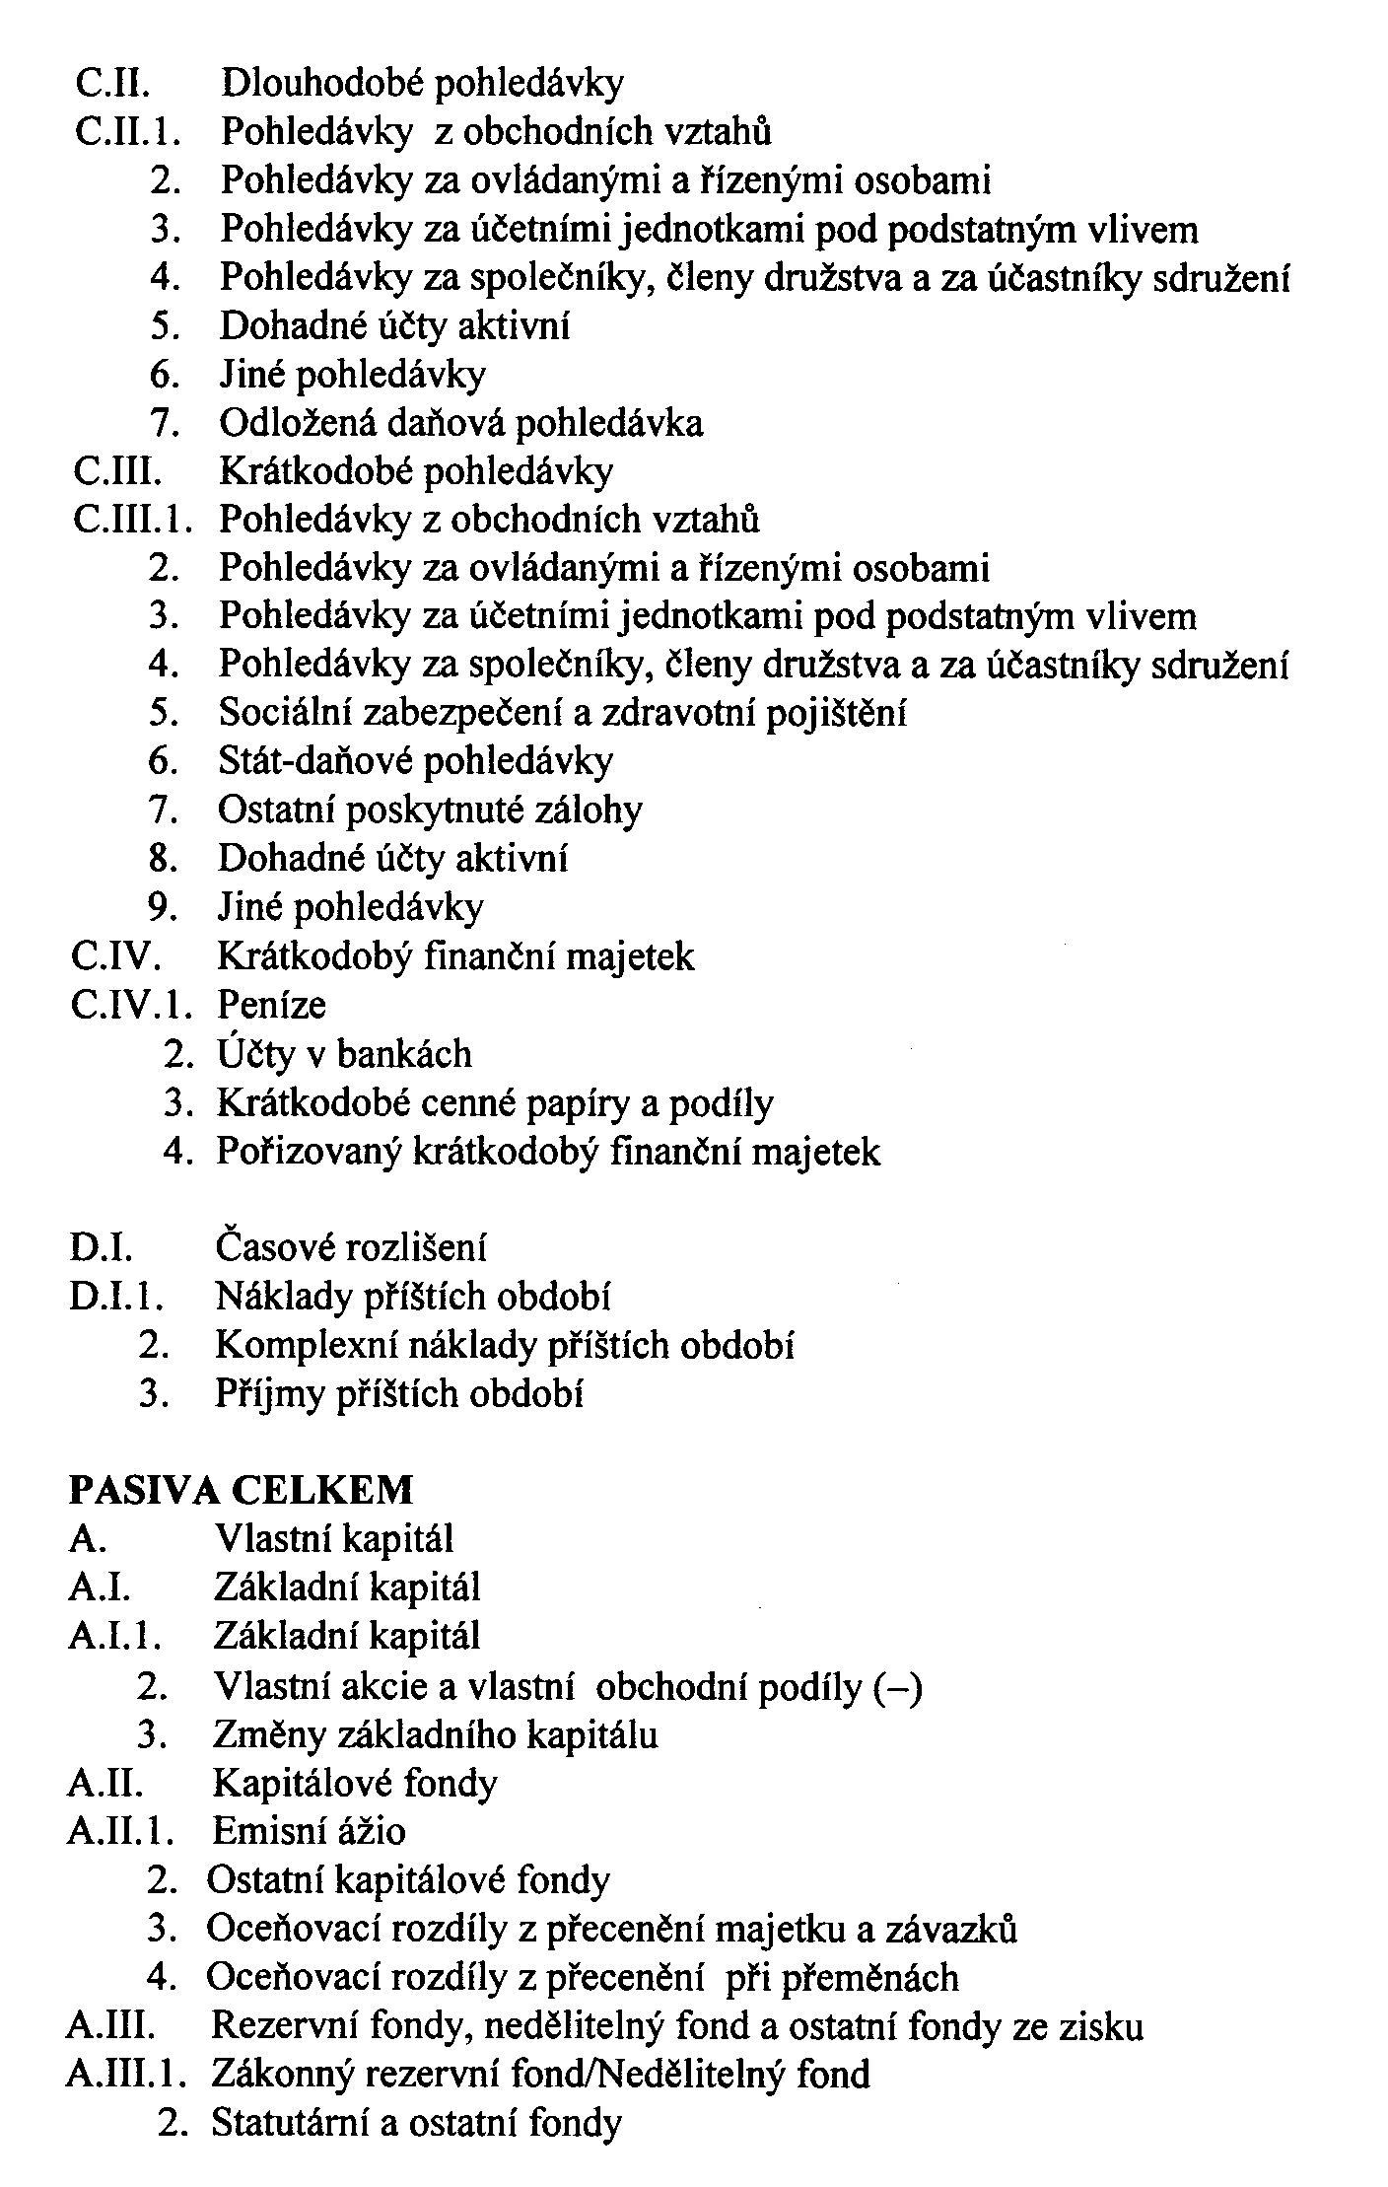
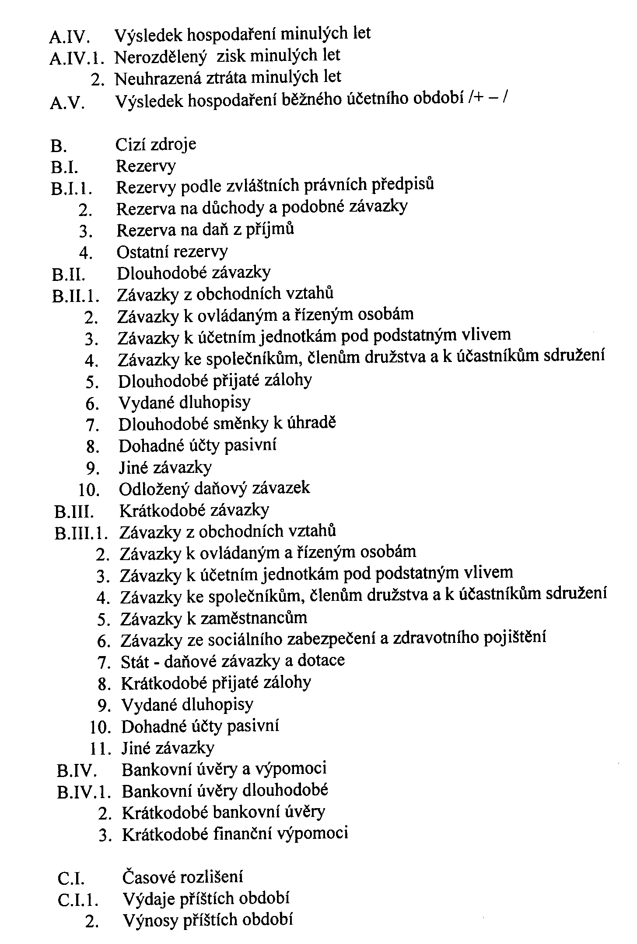

VÝKAZ ZISKŮ A ZTRÁT – DRUHOVÉ ČLENĚNÍ
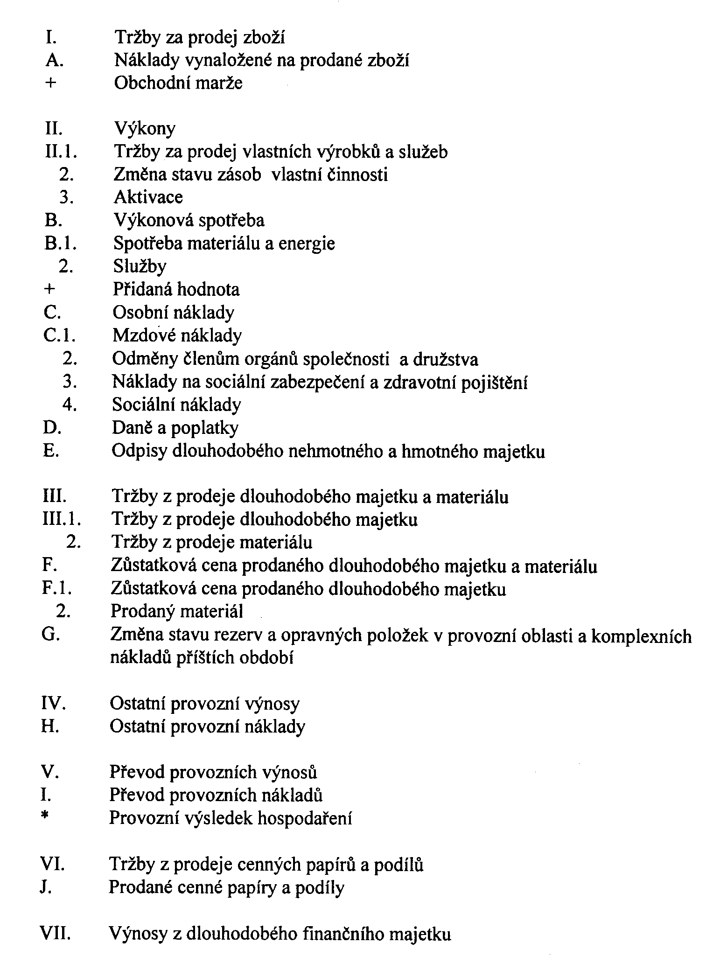
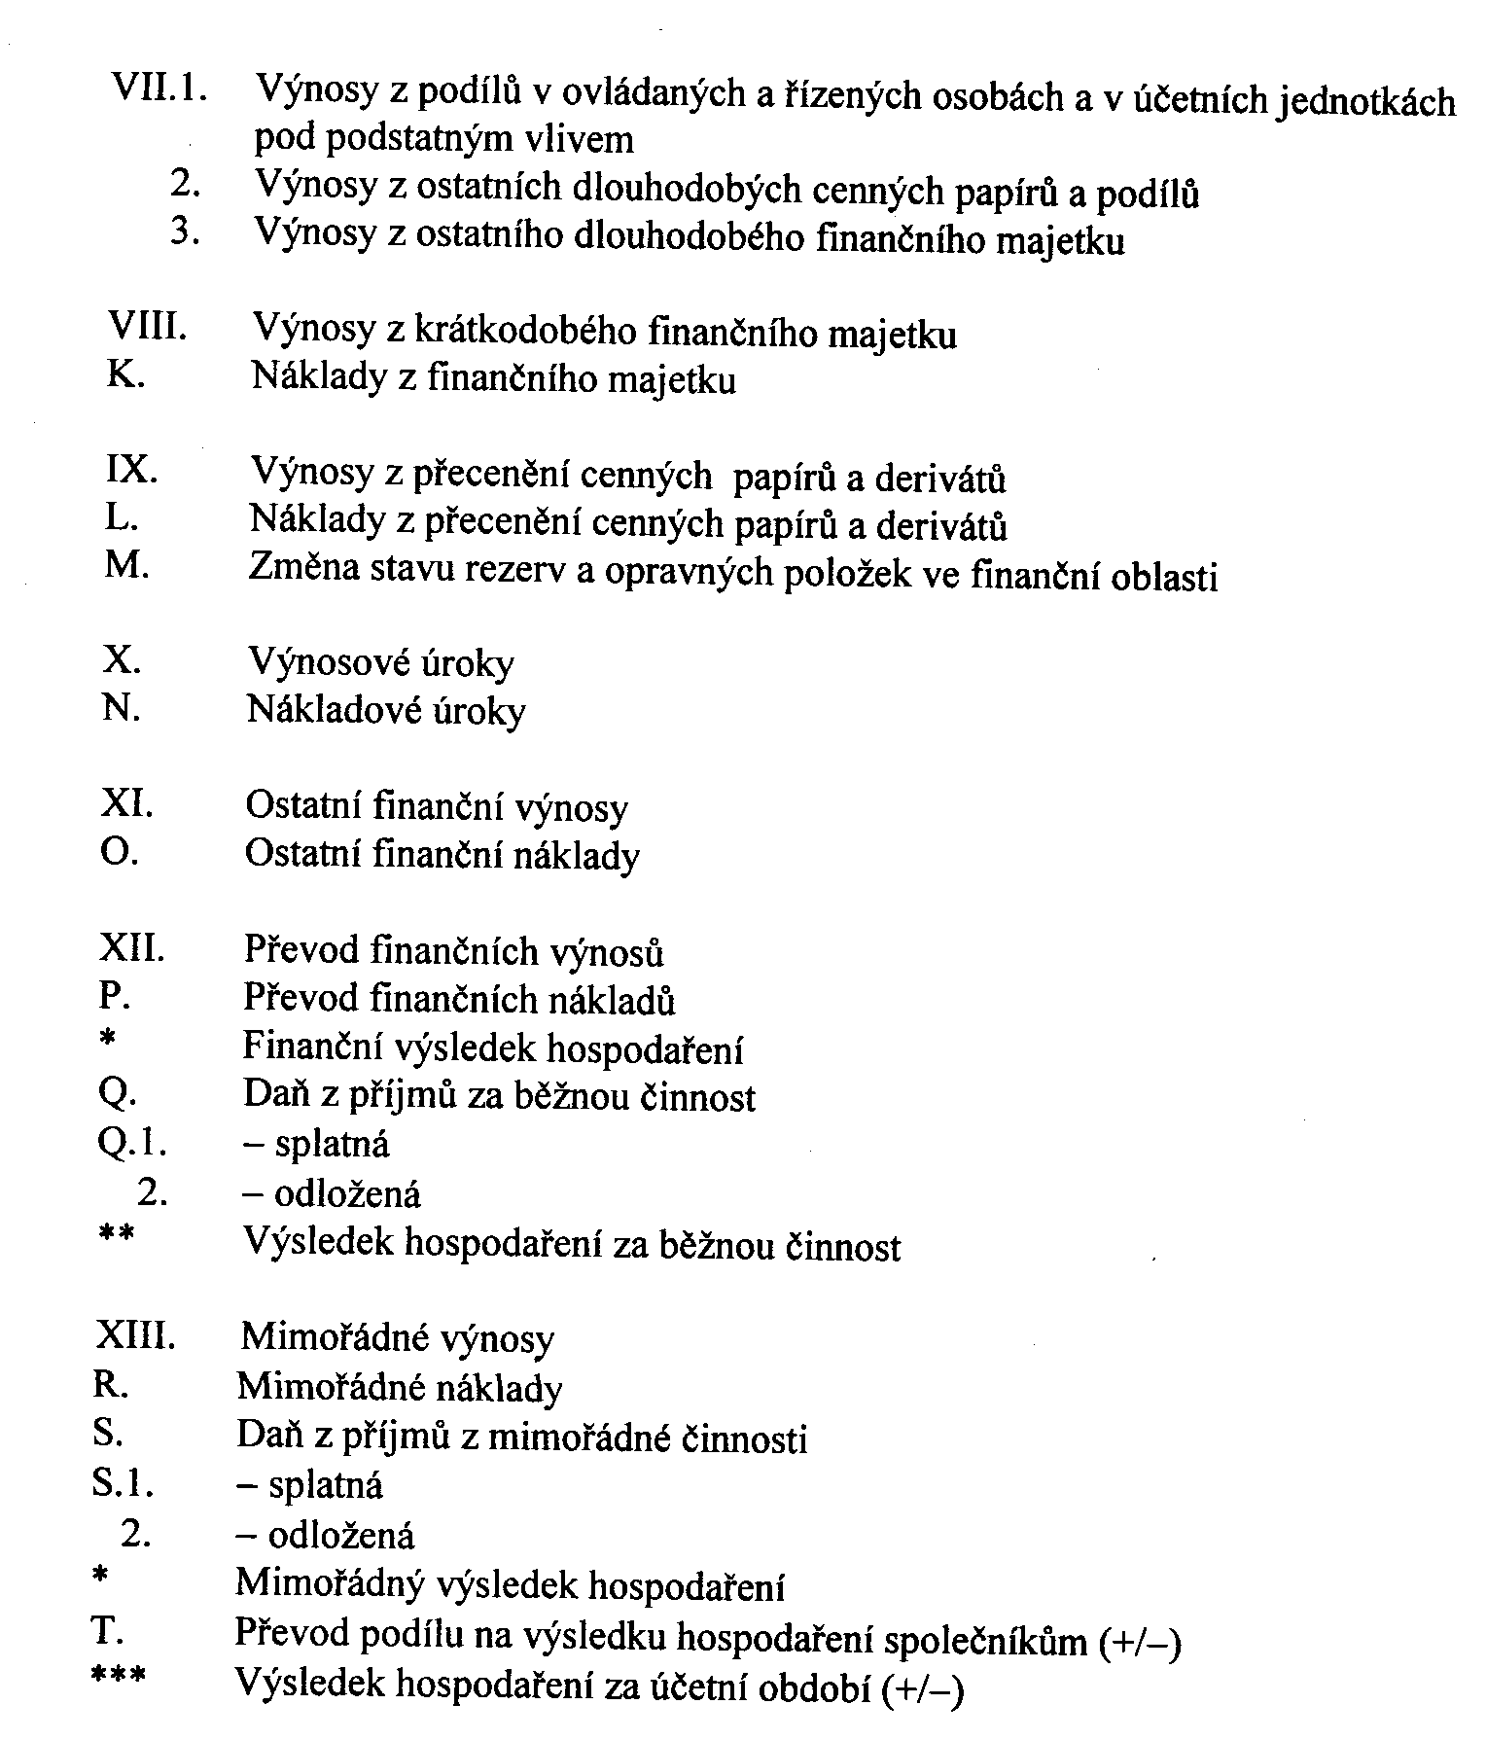

VÝKAZ ZISKŮ A ZTRÁT – ÚČELOVÉ ČLENĚNÍ
